Отчёт по лабораторной работе №3

Дисциплина: архитектура компьютера.

Наговицын Арсений Владимирович

Содержание

# 1 Цель работы

Целью работы является освоение процедуры оформления отчетов с помощью легковесного языка разметки Markdown.

# 2 Задание

1. Установление ПО
2. Заполнение отчета по выполнению лабораторной работы №4 с помощью языка Markdown.
3. Задания для самопроверки.

# 3 Теоретическое введение

Markdown - это простой и интуитивно понятный язык разметки, который позволяет добавлять форматирование к простому тексту. Он был создан с целью облегчить процесс написания и чтения текстов, а также обеспечить возможность преобразования этих текстов в другие форматы.

Одной из основных особенностей Markdown является его простота. Синтаксис Markdown состоит из нескольких простых символов, которые добавляют форматирование к тексту. Например, использование символа решетки (#) перед фразой создает заголовок, использование символов звездочки (*) или подчеркивания (_) добавляет выделение текста жирным или курсивом соответственно.

Еще одной важной особенностью Markdown является его универсальность и переносимость. Поскольку документы Markdown - это обычные текстовые файлы, они могут быть открыты и редактированы в любом текстовом редакторе на любой платформе. Кроме того, они могут быть легко конвертированы во многие другие форматы, такие как PDF, DOC, ODT, HTML и др., с помощью специальных инструментов или онлайн-конвертеров.

# 4 Выполнение лабораторной работы

## 4.1 Установление ПО

### 4.1.1 Установление TexLive

Скачиваю TexLive. Версию от 12.02.2023 (рис. ??).

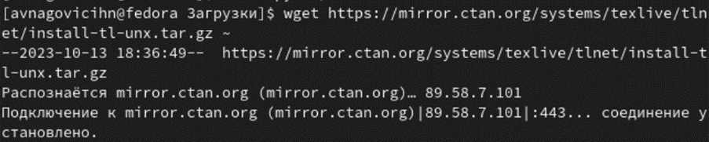

Скачивание архива TexLive

Распаковываю архив (рис. ??).

Распакова архива TexLive

Распакова архива TexLive

Перейдя в папку, запускаю скрипт Install-tl-* с правами root (рис. ??).

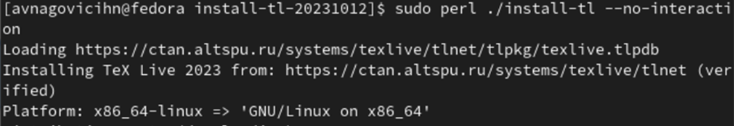

Запуск скрипта установки TexLive

Добавляю /usr/local/texlive/2023/bin/x86_64-Linux в свой PATH (рис. ??).

Добавление в PATH

Добавление в PATH

### 4.1.2 Установление pandoc и pandoc-crossref

Скачиваю архив pandoc (рис. ??).

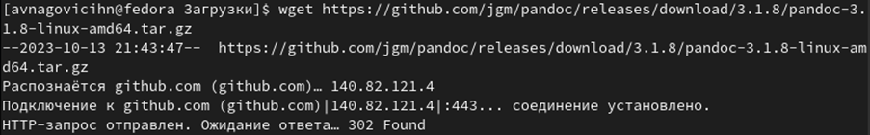

Скачивание pandoc

Скачиваю архив pandoc-crossref (рис. ??).

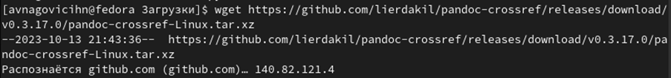

Скачивание pandoc-crossref

Распаковываю скачанные архивы (рис. ??).

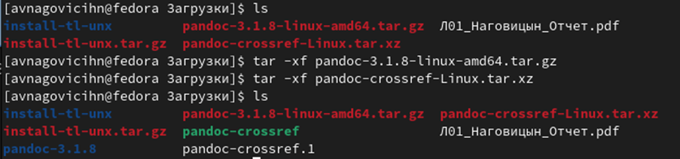

Распаковка архивов

Копирую файлы pandoc и pandoc-crossref в каталог /usr/local/bin/ (рис. ??).

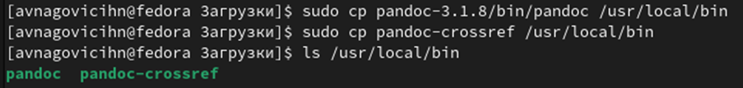

Копирование файлов

## 4.2 Заполнение отчета по выполнению лабороторной работы №4 с помощью языка Markdown

Перехожу в каталог курса и обновляю локальный репозиторий (рис. ??).

Обновление локального репозитория

Обновление локального репозитория

Перейдя в каталог с шаблоном отчета по лабораторной работе №3, компилирую шаблон (рис. ??).

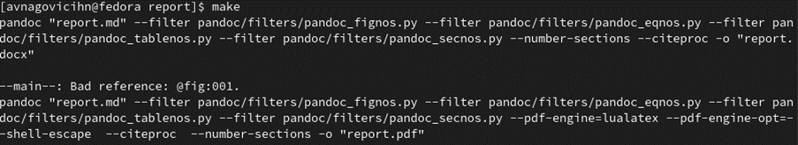

Компиляция шаблона

Проверяю корректность выполненных действий (рис. ??).

Содержимое каталога

Содержимое каталога

Открываю сгенерированный файл report.docx (рис. ??).

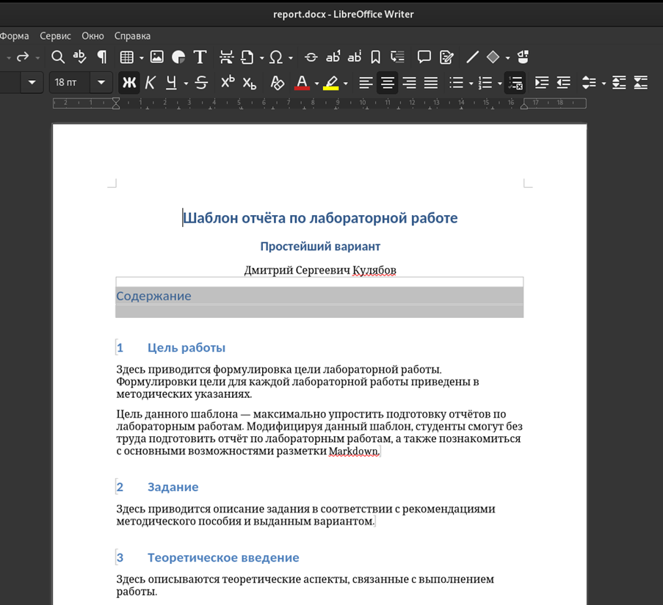

Файл docx в LibreOffice

Открываю сгенерированный файл report.pdf (рис. ??).

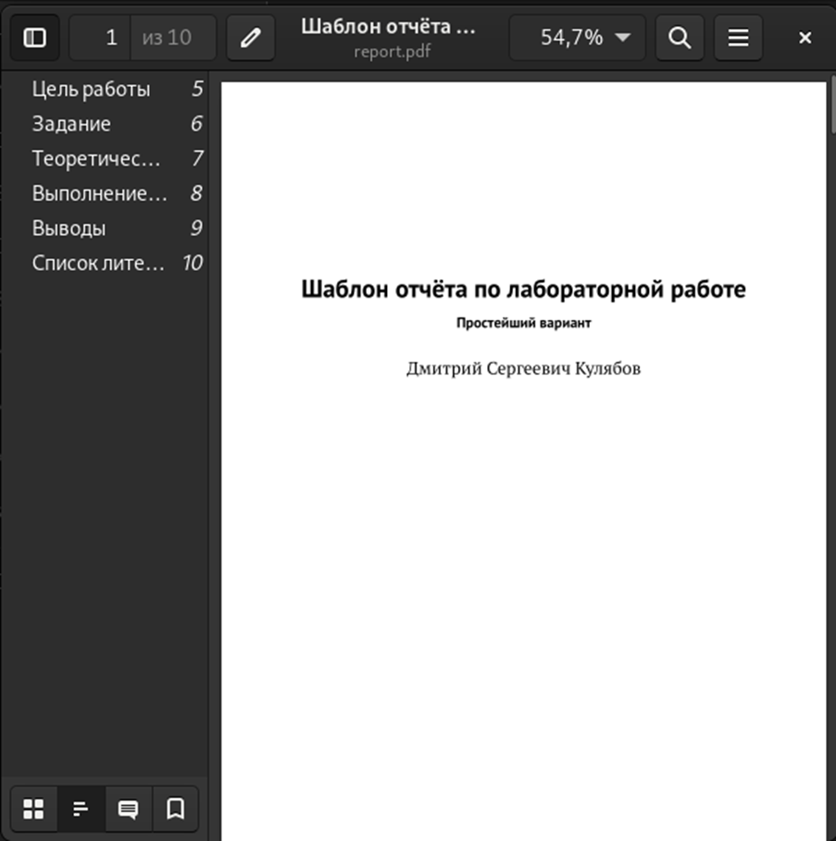

Файл pdf

Удаляю полученные файлы с помощью команды make clean (рис. ??).

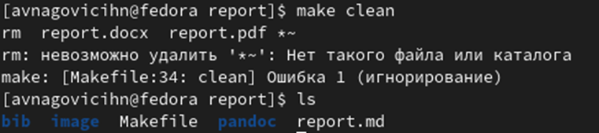

Удаление файлов

Переименовываю файл report.md в Л03_Наговицын_Отчет.md (рис. ??).

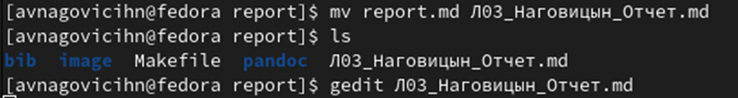

Переименовывание файла

Начинаю заполнять отчет. (рис. ??).

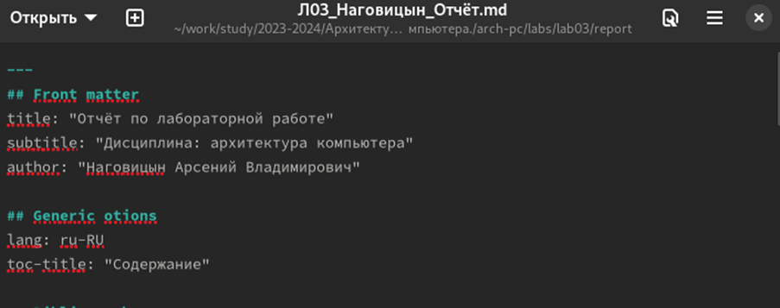

Заполнение отчета

Компилирую файл с отчетом (рис. ??).



Компиляция файлов

## 4.3 Задания для самостоятельной работы

1. Перехожу в нужную мне директорию lab02/report (рис. ??).

Запуск скрипта установки TexLive

Запуск скрипта установки TexLive

Переименовываю файл report.md в Л02_Наговицын_Отчет.md (рис. ??).

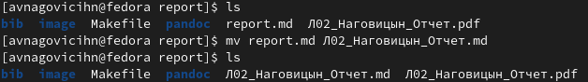

Переименовывание файла

Открываю файл и начинаю и заполнять отчет (рис. ??).

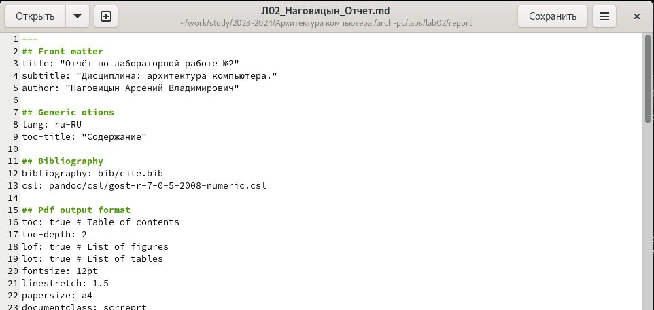

Работа над отчетом

Удаляю предыдущий файл (рис. ??).

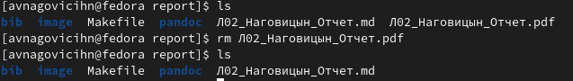

Удаление предыдущих файлов

Компилирую файл с отчетом (рис. ??).

Удаление предыдущих файлов

Удаление предыдущих файлов

Проверяю корректность выполнения команды (рис. ??).

Содержимое каталога

Содержимое каталога

1. Добавляю изменения на GitHub (рис. ??).

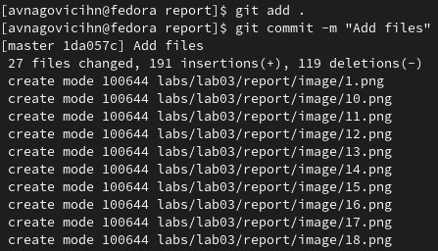

Добавление файлов на GitHub

Отправляю изменения на сервер, введя команду git push (рис. ??).

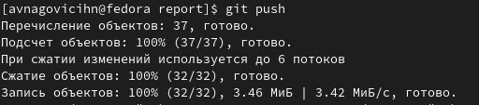

Отправка файлов на сервер

# 5 Выводы

В результате выполнения данной лабораторной работы я освоил процедуры оформления отчетов с помощью легковесного языка разметки Markdown.